**PENGARUH PROMOSI DAN CITRA MEREK TERHADAP KEPUTUSAN NASABAH PADA PRODUK KPR DI BANK BTN SYARIAH CABANG TANGERANG**

Skripsi

Sebagai Salah Satu Syarat Untuk Memperoleh Gelar Sarjana Manajemen Pada

Program Studi Manajemen



**AMALIA NURUL SAFITRI**

**NIM: 2061201246**

**INSTITUT TEKNOLOGI DAN BISNIS AHMAD DAHLAN**

**JAKARTA**

**2024**

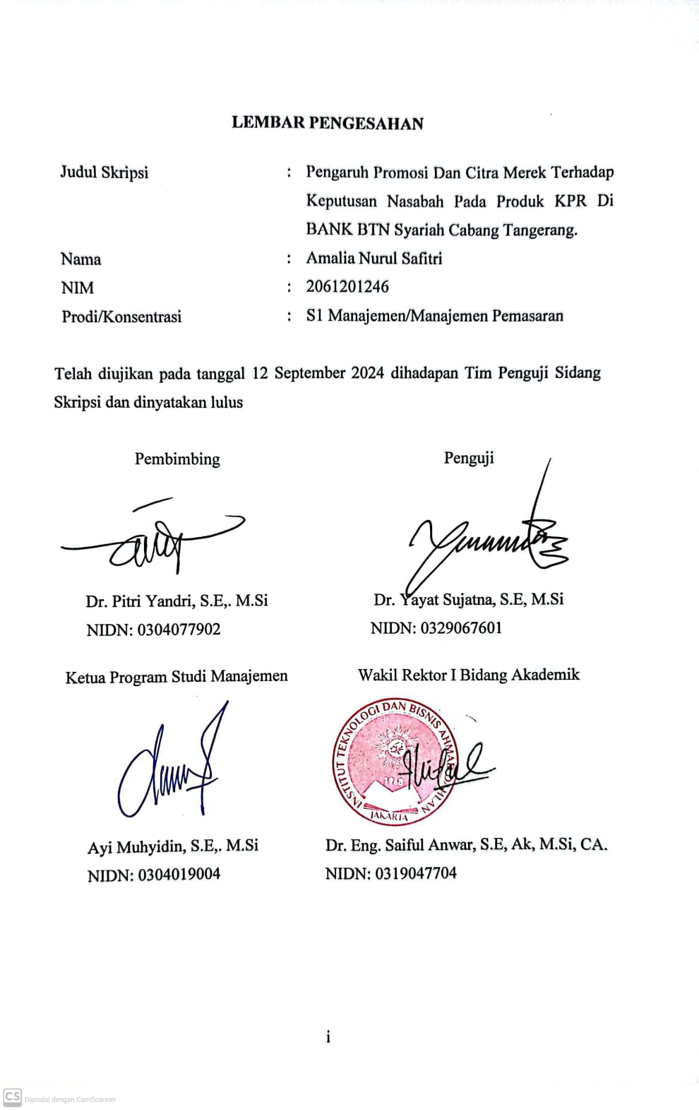

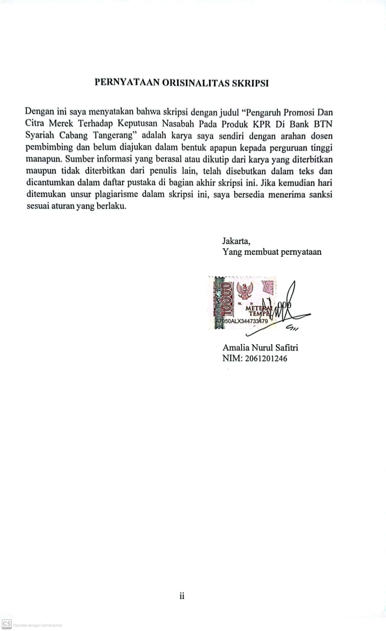

# KATA PERSEMBAHAN

لَا يُكَلِّفُ ٱللَّهُ نَفۡسًا إِلَّا وُسۡعَهَا‌

“Bahwa Allah SWT. tidak membebani seseorang diluar kemampuannya”

(Al-Baqarah: 286)

Segala puja dan puji serta Syukur saya panjatkan kepada Allah SWT, Tuhan Yang Maha Esa atas segala nikmat dan karunia-Nya. Serta kemudahan yang telah diberikan sehingga skripsi ini dapat terselesaikan tepat pada waktunya. Dengan ini penulis mengucapkan banyak-banyak terima kasih dan mempersembahkan karya ini teruntuk:

1. Untuk cinta pertamaku Bapakku tercinta Bapak Tasori. Beliau memang hanya lulusan sekolah dasar, namun beliau mampu mendidik anak perempuan pertamanya ini bisa menjadi seorang sarjana sesuai yang diinginkan selama ini. Bapakku ini memberikan motivasi semangat yang tiada henti, hingga penulis ini dapat menyelesaikan studinya sampai titik ini dan doamu selalu menyertaiku hanya Allah yang bisa membalas segala kebaikanmu, semoga bapaku dipanjangkan umurnya hingga nanti aku bisa bahagiain bapaku aamiin yarabbal alamin.
2. Untuk pintu surgaku Ibunda Nurismah yang mana telah melahirkanku dan membesarkanku, hingga saat ini. Beliau juga tidak merasakan Pendidikan di bangku perkuliahan hanya lulusan sekolah menengah pertama , namun ibuku tidak pernah lelah dan giat dalam bekerja keras serta do’a yang selalu mengiri langkah Amalia ini sehingga bisa menyelesaikan program studi Amalia sampai selesai. Semoga Ibuku dipanjangkan umurnya hingga nanti aku bisa bahagiain ibuku aamiin yarabbal alamiin.
3. Terima kasih kepada kedua adiku tersayang Azizah Nurul Aini & M. Zikri Mubarok yang mana telah memberikan motivasi dan semangat penulis walaupun dia adalah teman berantemku setiap hari dirumah, adiku juga tujuan utamaku untuk menyelesaikan skripsi ini. Karena dialah tanggung jawabku untuk mendidik dan menjaga adikku, terimakasih atas dukungan semangat demi keberhasilanku.
4. Dan untuk *My Favorite Person CF* yang sangat berjasa dalam hidup penulis setelah bapaku, sebagai lelaki tampan yang senantiasa ada disisi penulis, membantu menyelesaikan skripsi ini, mendengarkan segala keluh kesah penulis ini dan telah banyak berkontribusi banyak hal baik material, waktu yang berkorban untuk nemenin penulis ini maupun semangat untuk penulis bisa menggapai impian penulis.
5. Terimakasih kepada seseorang yang pernah bersama penulis dan tidak bisa penulis sebut namanya. Ternyata perginya penulis dari kehidupan dia memberikan cukup motivasi untuk terus maju dan berproses menjadi pribadi yang mengerti apa itu pengalaman, pendewasaan, sabar sebagai bentuk proses menghadapi dinamika hidup. Terimakasih telah menjadi bagian menyenangkan dan menyakitkan dari proses pendewasaan penulis. Sampai berjumpa diversi terbaik menurut takdir, pada akhirnya setiap orang ada masanya dan setiap masa ada orangnya.
6. Terimakasih Keluarga besar Ikatan Mahasiswa Muhammadiyah ITB Ahmad Dahlan, Ikatan Mahasiswa Manajemen ITB Ahmad Dahlan, Forum Mahasiswa Bidikmisi ITB Ahmad Dahlan, Koperasi Mahasiswa, yang telah memberikan kebersamaan dan banyak sekali pembelajaran.
7. Terima kasih kepada sahabat ku ini Dinda Rahayu Mukti dan Herna Lutfiah., S.Ak yang selalu menemani proses saya, memberikan dukungan, motivasi dan menjadi tempat keluh kesah, serta memberikan semangat yang luar biasa sehingga dapat terselesaikannya skripsi ini, terimakasih selalu ada dalam setiap masa-masa sulit saya.
8. Terima kasih juga kepada teman-teman saya yang tidak saya sebutkan satu persatu namanya, semua pihak yang telah membantu penyusunan skripsi ini dan memberikan pembelajaran dalam perkuliahan saya selama ini.
9. Terakhir, teruntuk diri saya sendiri. Terima kasih kepada diri saya sendiri Amalia Nurul Safitri yang sudah kuat melewati segala lika-liku yang terjadi. Saya bangga pada diri saya sendiri, mari bekerjasama untuk lebih berkembang lagi menjadi pribadi yang lebih baik dari hari ke hari.

KATA PENGANTAR

Puji Syukur terlimpahkan kehadirat Allah SWT Sholawat serta salam tercurahkan kepada junjungan kita baginda Rasulullah Muhammad SAW, beserta keluarga, sahabat dan umatnya hingga akhir zaman. Atas rahmat dan hidayah Allah Subhanallahuwata’ala, sehingga penulis ini dapat menyelesaikan tugas akhir berupa penulisan skripsi yang berjudul “Pengaruh Promosi dan Citra Merek Pengaruh Terhadap Keputusan Nasabah Produk KPR Bank BTN Syariah cabang Tangerang”

Penyusunan skripsi ini untuk memenuhi salah syarat dalam memperoleh gelar Sarjana pada jurusan Manajemen Pemasaran di Institut Teknologi Bisnis Ahmad Dahlan. Penulis ini menyadari bahwa dalam proses penulisan skripsi ini senantiasa memiliki kendala dan hambatan.

Dalam pelaksanaan penyusunan penlitian ini, penulis memperoleh dukungan serta bantuan dari berbagai pihak baik secara langsung dalam kesempatan ini, penulis ingin mengucapkan terima kasih kepada semua pihak yang sudah membantu dan mendukung dalam menyelsaikan sekripsi ini kepada:

1. Bapak Dr. Pitri Yandri, S.E., M.Si. selaku dosen pembimbing yang telah memberi wawasan, motivasi dan berbagi cerita dengan tulus dan sabar sehingga peneliti dapat menyelesaikan skripsi ini hingga selesai *deadline*.
2. Bapak Dr. Yayat Sujatna, S.E, M.Si selaku dosen penguji yang telah memberikan saran dan masukan serta memberikan wawasan agar skripsi ini menjadi lebih baik dan sempurna.
3. Seluruh dosen Institut Teknologi Bisnis Ahmad Dahlan Jakarta yang sudah memberikan ilmu serta pembelajaran selama penulis mengikuti perkuliahan.

Semoga Allah memberikan balas kebaikan yang sudah beliau-beliau berikan untuk saya, serta sehatkan semua yang sudah mendukung dan membantu saya dalam menulis penelitian ini.

Akhir kata, semoga karya yang sudah saya buat ini mendatangkan manfaat bagi penulis. Serta memiliki manfaat untuk masyarakat luas dalam membeli rumah dengan menggunakan produk KPR.

Jakarta, …… Oktober 2024

**Amalia Nurul Safitri**

# DAFTAR ISI

LEMBAR PENGESAHAN i

PERNYATAAN ORISINALITAS SKRIPSI ii

KATA PERSEMBAHAN iii

KATA PENGANTAR v

ABSTRAK vi

DAFTAR ISI vii

DAFTAR GAMBAR ix

DAFTAR TABEL x

BAB I PENDAHULUAN 1

1.1 Latar Belakang 1

1.2 Pembatasan Masalah 9

1.3 Rumusan Masalah 9

1.4 Tujuan Penelitian 9

1.5 Kegunaan Penelitian 10

BAB II TINJAUAN PUSTAKA, KERANGKA PEMIKIRAN DAN HIPOTESIS 11

2.1 Tinjaun Pustaka 11

2.1.1 Pengertian Pemasaran 11

2.1.2 Pengertian Manajemen Pemasaran 12

2.1.3 Pengertian Promosi 13

2.1.4 Indikator Promosi 14

2.1.5 Pengertian Citra Merek 15

2.1.6 Indikator Citra Merek 16

2.1.7 Pengertian Keputusan Nasabah 16

2.1.8 Indikator Keputusan Nasabah 17

2.2 Penelitian Terdahulu 17

2.3 Kerangka Pemikiran 19

2.4 Hipotesis 20

BAB III METODE PENELITIAN 21

3.1 Desain Penelitian 21

3.2 Objek dan Waktu Penelitian 21

3.3 Variabel Penilitian 22

3.4 Operasional Variabel 22

3.5 Teknik Pengumpulan Data 23

3.6 Teknik Pengambilan Sampel 24

3.6.1 Populasi 24

3.6.2 Sampel 25

3.7 Teknik Analisis Data 26

3.7.1 Metode SEM_PLS 27

3.7.2 Uji Hipotesis 29

BAB IV HASIL PENILITIAN DAN SEJARAH SINGKAT 31

4.1 Gambaran Objek Penelitian 31

4.2 Deskripsi Data 34

4.2.1. Karakteristik Responden 34

4.2.2. Hasil Tabulasi Kuisioner 38

4.3 Analisis data 39

4.3.1. Uji Kelayakan Model 39

4.4 Interpretasi Hasil 47

BAB V PENUTUP 53

5.1 Kesimpulan 53

5.2 Saran 53

DAFTAR PUSTAKA 55

Lampiran 59

# DAFTAR GAMBAR

Gambar 1. 1 Grafik Peningkatan Permintaan KPR tahun 2024 2

Gambar 2. 1 Kerangka Pemikiran 17

Gambar 3. 1 Peta Bank BTN Syariah 20

Gambar 3.2 Diagram Jalur 28

Gambar 4. 1 Diagram Jenis Kelamin Reponden 34

Gambar 4. 2 Diagram Usia Responden 34

Gambar 4. 3 Diagram Pendidikan Responden 35

Gambar 4. 4 Diagram Pekerjaan Responden 36

Gambar 4. 5 Diagram Gaji / Penghasilan Responden 36

Gambar 4. 6 Diagram Outer Model Fit 41

Gambar 4. 7 Promosi Bank BTN Syariah 49

Gambar 4. 8 Citra Merek KPR BTN 50

# DAFTAR TABEL

Tabel 2. 1 Penelitian Terdahulu 15

Tabel 3. 1 Operasional Variabel 21

Tabel 3. 2 Skala Likert 22

Tabel 3. 3 Kriteria Evaluasi Model PLS-SEM 25

Tabel 3. 4 Tabel Kriteria Evaluasi Model PLS-SEM 27

Tabel 4. 1 Distribusi Frekuensi Jawaban Responden 36

Tabel 4. 2 Nilai Stastistik 39

Tabel 4. 3 Nilai Stastistik Umum 40

Tabel 4. 4 Hasil Analisis Path Coefficents 42

Tabel 4. 5 Hasil Analisis Nilai T-Statistik, P value dan hasil analisis R-square, Adjusted R square 43